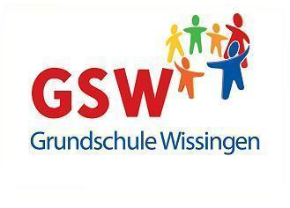
Elternbrief 4 20/21 Bissendorf, 27.11.2020
Liebe Eltern und Erziehungsberechtigte!
Voller Dankbarkeit kann ich sagen, dass wir bislang vom Corona-Virus weitestgehend verschont geblieben sind. Dies kann ich aber nur dank Ihrer Unterstützung und Ihrem verantwortungsvollen Handeln tun. Dafür möchte ich mich recht herzlich im Namen aller Mitarbeiter bei Ihnen bedanken.

„Der kleine Prinz“
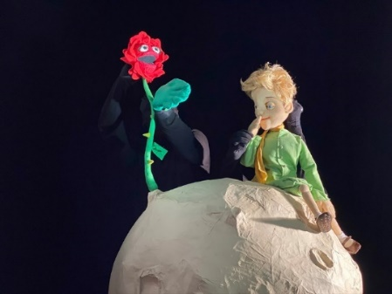
Dieses Jahr können wir wegen der Pandemie leider nicht ins Theater fahren. Dennoch möchten wir unseren SchülerInnen einen schönen Tag bereiten. Daher haben wir uns dazu entschlossen, einen Projekttag zum Thema Freundschaft und Achtsamkeit durchzuführen. Dazu wollen wir den Kindern auch den Filmklassiker „Der kleine Prinz“ von Antoine de Saint-Exupéry zeigen. Die Kosten für das Projekt übernimmt der Förderverein. Unter anderem kann er das durch die Aktion des Bildungsspenders finanzieren. Eine Information vom Förderverein liegt diesem Schreiben bei.

Sportunterricht
Leider bestehen zurzeit vom Kultusministerium für den Sportunterricht so viele Auflagen, dass wir uns entschlossen haben, den Sportunterricht bis zur Verbesserung der Situation erstmal auszusetzen. Trotzdem sollen die SchülerInnen natürlich weiterhin in Bewegung bleiben. Daher bieten wir in den Sportstunden einen Ersatzunterricht an, in dem wir z.B. auf dem Schulhof spielen, den Ort erkunden, Verkehrserziehung durchführen, in der Halle Einzelübungen mit viel Abstand machen usw.

Änderungen Nachmittagsbetreuung
Die Nachmittagsbetreuung bittet darum, Änderungswünsche bis zum 15.12.2020 Frau Koller oder Frau Schiller mitzuteilen. Gerne auch per Mail an die Schuladresse.
Masken im Unterricht
Ab dem 1.12.2020 gilt für alle Schulen, also auch für die Grundschulen, bei einem Inzidenzwert über 200, dass auch während des Unterrichts eine Mund-Nasen-Bedeckung zu tragen ist.

Weihnachtsferien
Die Weihnachtsferien beginnen dieses Jahr schon zwei Tage früher. Damit soll sichergestellt werden, dass Weihnachten im Kreis der Familie gefeiert werden kann. Letzter Schultag ist somit der 18.12.2020. Der erste Schultag nach den Ferien ist der 11.01.2021.
Sollte es Ihnen nicht möglich sein, Ihr Kind diese zwei Tage zu Hause zu betreuen, können Sie einen formlosen Antrag für die Notbetreuung stellen. Der Antrag muss bis spätestens 14.12.2020 in der Schule vorliegen, damit wir entsprechend planen können.
Des Weiteren ist es möglich, eine Befreiung vom Präsenzunterricht für den 17.12.2020 und/oder den 18.12.2020 zu beantragen, wenn Ihr Kind mit einem vulnerablen Familienangehörigen Weihnachten feiern möchte. Wenn also eine Schülerin oder ein Schüler durch Erklärung glaubhaft macht, dass sie oder er mit Familienangehörigen, die aufgrund ihres Alters (ab 60 Jahre) und/oder einer Vorerkrankung zur Risikogruppe gemäß RKI gehören, gemeinsam Weihnachten feiern möchten, können die Erziehungsberechtigten einen Antrag auf Befreiung vom Unterricht für den 17.12. und/oder 18.12.2020 stellen. Der Antrag kann formlos gestellt werden oder Sie nutzen das beigefügte Formular.
Verkehrssituation
In den letzten Tagen wurden von Eltern vermehrt gefährliche Situationen auf der Straße Niemandsweg beobachtet. Einige Kinder machen sich wohl einen Spaß daraus, einfach so über und auf die Straße zu laufen oder zu fahren oder provozieren auf andere Weise gefährliche Situationen herauf. Bitte sprechen Sie noch einmal mit Ihren Kindern über das richtige Verhalten im Straßenverkehr und sorgen Sie bitte dafür, dass die Kinder mit hellen und/oder reflektierenden Kleidungsstücken ausgestattet sind.
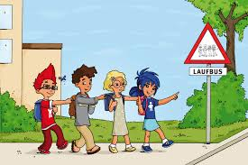
Sollten Sie Ihr Kind morgens mit dem Auto zur Schule fahren, lassen Sie es bitte am ehemaligen Buswendeplatz aus dem Auto und blockieren nicht die Parkplätze. Die Kolleginnen und anderen Verkehrsteilnehmer werden es Ihnen danken. Das gilt natürlich auch für mittags.

Ich wünsche Ihnen trotz aller Einschränkungen ein frohes und besinnliches Weihnachtsfest und ein gesundes neues Jahr 2021. Ich hoffe, dass wir uns alle gesund und munter im neuen Jahr wiedersehen werden.
Ines Gießelmann

